Міністерство освіти і науки України

Національний технічний університет України

“Київський політехнічний інститут”

Кафедра АСОІУ

ЗВІТ

про виконання лабораторної роботи № 3

з дисципліни

“Основи програмування”

Тема: ОРГАНІЗАЦІЯ ЦИКЛІЧНИХ ПРОЦЕСІВ

ІтераційніНІ ЦИКЛИ

Прийняв: Виконала:

студент 1-го курсу

гр. ІП-92 ФІОТ

Галайко Данило

Олександрович

Київ 2019

***Мета роботи*** - вивчити особливості роботи арифметичних циклів.

**Завдання 6**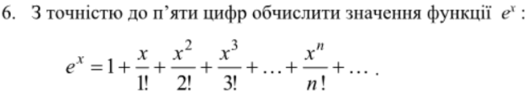

**Блок-схема:**



**Код:**

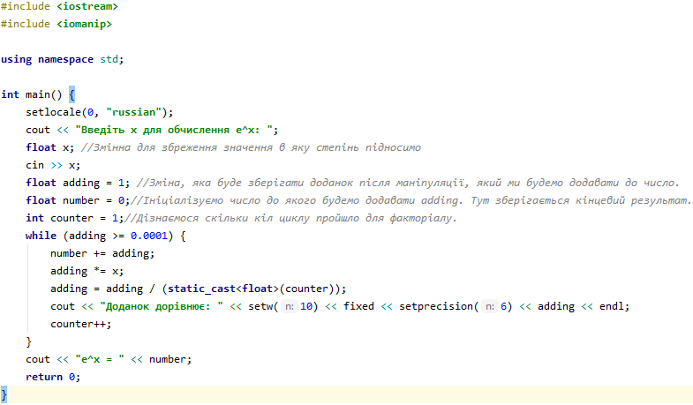

**Результат:**

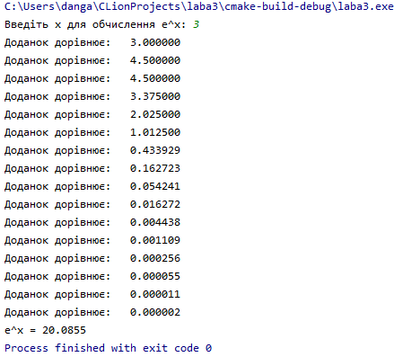

**Висновок:**

Як підсумок, хочу сказати, що після виконання даної лабораторної роботи я вивчив особливості роботи ітераційних циклів.